石化能源计算VISPRO系统

研发项目立项申请书

名 称 石化能源计算VISPRO系统
申请部门 研发部
开发起止年月 2021.1.12—2021.12.12
经费概算(万元) 1000万元
开发负责人 金毅
日 期 2021.1.1

北京杰迅鸿翔信息技术有限公司
二零二一年一月

目 录
一、国内外情况综述 3
二、立项目的 3
三、主要内容 4
1.总体实施方案 4
2.技术路线 4
3.技术可行性论证 8
四、市场预测与效益分析 9
五、设备材料等要求 9
六、承担研制任务主要人员组成情况 9
七、进度安排 9
八、经费概算 9
九、研发部领导意见 10
十、公司领导意见 10

一、国内外情况综述
化工、石油、天然气等能源行业需要设计和优化许多设备，如管道、储罐、反应器等，而这些设备中的流体流动、传热和化学反应等过程对于设备的性能和安全都有着非常重要的影响。为了能够更好地设计和优化这些设备，科学家和工程师们需要进行流体动力学模拟，以了解流体在设备中的行为和特性。
石化能源计算VISPRO系统是一种面向化工、石油、天然气等能源行业的计算流体动力学（CFD）模拟软件。该系统可以模拟和分析流体在管道、储罐、反应器等各种设备中的流动、传热和化学反应等过程，为工程设计和优化提供了重要的支持和帮助。
在国内，石化能源计算VISPRO系统已经被广泛应用于化工、石油、天然气等领域。例如，中国石化、中国石油、中国海油等大型能源企业都采用该系统进行流体动力学模拟和优化设计。此外，许多科研院所和设计院也使用该系统进行相关研究和工程设计。例如，中国石化化工研究院、中国石油大学等都是该系统的用户。可以说，该系统在国内市场拥有较高的知名度和市场占有率。
在国外，石化能源计算VISPRO系统也得到了一定的应用和认可。该系统在欧洲、美洲、亚洲等多个地区都有用户和合作伙伴。例如，德国巴斯夫公司、美国壳牌公司、韩国SK集团等大型能源企业都使用该系统进行相关研究和工程设计。同时，该系统也参加了多个国际会议和展览，展示了其在能源行业应用方面的优势和特点。
总的来说，石化能源计算VISPRO系统是一种在能源行业应用广泛、具有较高知名度和市场占有率的计算流体动力学模拟软件，具有较高的技术水平和应用价值。

立项目的
随着国家环保政策法规的不断深入完善以及石化企业对能耗和成本管理日益精细的竞争，需要采用信息化手段有效测量工艺技术并制定相应的方针。本系统通过采用常用装置建模、工厂数据自动导入、图形化模型搭建和流程化模型应用的方式，大幅降低了建模难度，缩短了建模周期并降低了使用门槛。同时，集成了原油数据库及过程模型，可显著提高工厂总工艺流程优化模型的精度。此外，结合能源系统、碳资产系统和价格库，极大地拓宽了系统的应用场景。根据国内炼厂的业务流程和使用经验，本系统定制开发了多样化的结果展示，为炼厂提供直观的决策支持。

三、主要内容

1、总体实施方案
为了有效地保证系统开发的质量，整个系统建设的总体实施方案包括用户需求分析阶段、系统架构设计阶段、产品功能模块设计阶段、系统实施及交付阶段。每个阶段都对本阶段任务及交付物进行了充分地准备并高质量完成相应的任务，以确保全系统项目的建设质量。
- 用户需求分析阶段
对于系统生产过程而言，需求阶段是整个过程中最重要的阶段，需求分析成果的好坏将直接影响系统项目质量的高低。在此阶段，项目组多次讨论需求并针对市场境况进行调研分析从而精简有针对性的归纳总结本系统项目的需求，并形成《用户需求联合设计文档》。
- 系统架构设计阶段
本阶段，项目组组织项目成员通过对用户需求、系统的功能、运行和性能要求加以分析，产生一个高层次的系统结构、软件结构、接口和数据格式的设计，并形成《原型系统架构设计》文档。
- 产品功能模块设计阶段
项目组在《原型系统架构设》的基础上，对功能和性能要求进一步加以分析和细化并且把产品的功能模块文档化，形成《产品设计系列》文档和相关的系统功能设置。
- 系统实施及交付阶段
根据之前各阶段的研究设计的准备结果，项目组确定详细的开发计划，并据此对系统的功能及架构设计进行编制程序及测试。在系统实施过程中，项目组根据计划严格控制项目进度并保证项目质量。在测试验收之后完成系统项目的交付报告。

2、技术路线
- 基于计算流体动力学（CFD）算法和高性能计算平台构建的石化能源计算VISPRO系统整体架构：
该系统的核心算法是基于Navier-Stokes方程和质量守恒、能量守恒、动量守恒等基本方程，采用有限体积法、有限元法等数值方法进行求解。该算法可以模拟和分析流体在管道、储罐、反应器等各种设备中的流动、传热和化学反应等过程。
为了提高计算效率和精度，石化能源计算VISPRO系统还采用了多项优化技术，如网格生成技术、并行计算技术、自适应网格技术等。其中，网格生成技术可以生成适合不同设备的网格，从而提高计算精度和效率；并行计算技术可以将计算任务分配到多个计算节点上进行并行计算，从而缩短计算时间；自适应网格技术可以根据计算结果自动调整网格大小和形状，从而提高计算精度和效率。
系统架构要考虑高稳定和负载均衡，数据传输的稳定性和高可用。下图是系统架构：
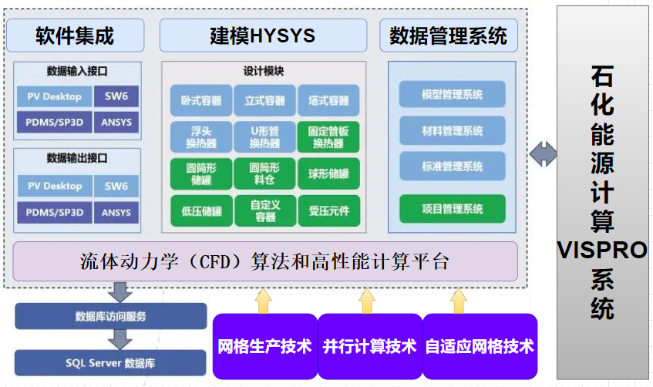

本项目的基础应用平台应至少可以提供以下通用组件：
- 用户的登录和登出功能
用户登录时能从远程服务器上获取用户的数据，从而实现用户的登录和登出功能。
- 远程数据库存储功能
用户本地的文件能存储到远程服务器的数据库里，这样即使本地数据损坏或者丢失，用户也能通过从远程数据库获取数据从而恢复本地数据，同时也方便用户在不同的客户端能获取到自己的文件。
(3)日志记录
可以记录用户的登录时间和对相应文件的修改记录，便于以后回溯版本。
- 系统建设的主要内容：
系统的主要功能就是模型设计，模型设计里面组件功能是重中之重。
- 模型管理组件：该组件用于管理和维护模型库，包括创建、保存、删除、导入和导出模型等功能。用户可以通过该组件方便地管理和使用不同类型的模型。
- 网格生成组件：该组件用于生成适合不同设备的网格，包括结构网格和非结构网格等。用户可以根据需要选择不同类型的网格进行模拟和分析。
- 边界条件组件：该组件用于设置模拟的边界条件，包括入口边界条件、出口边界条件、壁面边界条件等。用户可以通过该组件设置不同边界条件，以模拟不同的流体流动情况。
- 物理模型组件：该组件用于设置模拟所采用的物理模型，包括流体模型、传热模型和化学反应模型等。用户可以根据需要选择不同的物理模型进行模拟和分析。
- 求解器组件：该组件用于求解模拟所采用的数学模型，包括基于有限体积法、有限元法等数值方法的求解器。用户可以根据需要选择不同的求解器进行模拟和分析。
- 后处理组件：该组件用于分析和可视化模拟结果，包括流线、等值面、剖面等结果分析和可视化功能。用户可以通过该组件分析和了解流体在设备中的行为和特性。

3.技术可行性论证
- 项目的政策推动性
石化能源行业是我国的重点发展领域之一，近年来，国家也一直在加大对该行业的支持力度。针对石化能源计算VISPRO系统，国家也有相关政策支持。
一方面，在能源领域，国家政策支持能源行业数字化转型，鼓励企业采用先进技术和工具，提高生产效率和降低成本。石化能源计算VISPRO系统作为一种数字化工具，可以帮助企业准确预测未来的能源需求，提高能源的利用率和生产效率，得到政策支持。
另一方面，我国国家能源局发布的《关于加强煤炭产业安全生产管理的通知》要求企业要全面推进安全生产数字化建设，实现“云监管、云服务、云管理”等数字化目标。石化能源计算VISPRO系统可以在这方面发挥重要作用，帮助企业建设信息化平台，提升生产管理水平，得到政策支持。
- 项目的先进性
采用了先进的计算技术和算法模型，能够实现精确的石化能源计算预测和优化，为企业提供精准的决策支持。
帮助企业建立数字化平台，实现信息化管理，提升生产管理水平。
利用人工智能技术，能够对能源数据进行智能分析，实现能源的自动化优化调配，从而提高能源利用率和生产效率。
支持数据的共享和共用，能够帮助企业实现内外部信息的互通，提升整个产业链的效率和价值。
系统采用统一的、与编程语言无关的、面向对象的开发环境，易于团队协作。
充分运用流行稳定的框架和技术，开发软件的功能。
能无冲突软件部署，避免组件的版本冲突。
采用缓存和数据库结合，更高效更安全。
系统界面中采用大量的图形化管理界面，通俗易懂易操作，操作流程严谨规范，让新用户也能很快上手。
- 项目的实战性
1.方案设计符合系统总体规划的要求和设计原则，以满足项目规划功能需求为基本前提；
2.节省经费的投入；
3.充分利用成熟的技术，避免盲目追求最新技术；
4.防止因应用系统在设计上的缺陷而造成系统处理能力不足；
5.采用多种技术，减少用户手工录入。
6.系统设计有前瞻性、先进性、成熟性以及可扩展性，符合当今社会信息化发展的新潮流；
7.采用目前流行的多层结构设计，以成熟的开发方式，保证系统的先进性和成熟性；
8.设计时充分考虑到系统的重点是对工艺优化的建模，所以设计了很多的组件来填充建模功能，使它使用起来方便快捷；
9.保证系统能够适应现代技术的未来发展；

- 项目的推广性
石化能源计算VISPRO系统的适用范围非常广泛，可用于不种规模的石化企业和能源生产企业，能够为企业提供精准的能源计算和预测服务。系统采用了先进的技术和算法模型，但用户可以通过简单的培训和指导就能掌握其使用方法，非常易于普及。它能够为企业提供精准的能源预测和计算，减少能源的浪费和损失，从而降低生产成本，提高企业盈利能力。能帮助企业实现数字化管理和智能化运营，从而帮助企业提高生产效率和管理水平，提高工作效率和产出量。

四、市场预测与效益分析
投入期2021年1月至2021年12月，初始投资预算1000万元人民币。
预期在2022年1月逐步推行，投资回收期2年，受益期5年。

五、设备材料等要求
1、高性能服务器
2、客户端电脑、打印机
3、网络设备设施
4、磁盘阵列

六、承担研制任务主要人员组成情况
项目组共55人。项目负责人1名，全面负责项目工作。项目组其他成员54人，其中：项目经理4人、软件经理7人、软件开发37人、测试负责人3人、软件测试3人。

七、进度安排
起止年月 | 工作内容 | 阶段成果
2015.1-2015.3 | 用户需求分析 | 用户需求联合设计文档
2015.4-2015.10 | 系统架构设计 | 原型系统架构设计
2015.11-2016.10 | 产品功能模块设计 | 产品设计系列文档和系统功能设置
2016.11-2016.12 | 系统实施及交付 | 编制软件及交付报告

八、经费概算
总概算： 1000 万元。其中， 2015年600万元；2016年400万元。

总成本概算及开支范围： 单位：万元
开支范围 | 成本预算 | 开支细目
人员人工费用 | 990 | 研发人员工资、奖金、五险一金
直接投入费用 | 5 | 研发用原材料等
折旧费用 | 5 | 研发用固定资产折旧
无形资产摊销 | 0 | 研发用无形资产摊销
新产品设计等费用 | 0 | 与研发产品相关的设计费
其他相关费用 | 0 | 研发产品涉及的其它相关费用
委托、合作费用 | 0 | 委托外部研发费用

九、研发部领导意见

（签、章）

年 月 日

十、公司领导意见

（签、章）

年 月 日

